В Угличе подведены итоги конкурса детских рисунков «Охрана труда глазами детей», организованном Управлением труда и соцзащиты для воспитания у подрастающего поколения уважительного отношения к труду и охране труда.
Привлечения внимания общественности к проблемам производственного травматизма и его профилактике задача сложная. Формирование внимательного отношения к вопросам безопасности труда и сохранения здоровья через творческую деятельность должно начинаться еще со школьной скамьи. Также конкурс должен был способствовать привлечению внимания учащихся к профессиям технической сферы и создание условий для определения приоритетов в будущем выборе профессий.
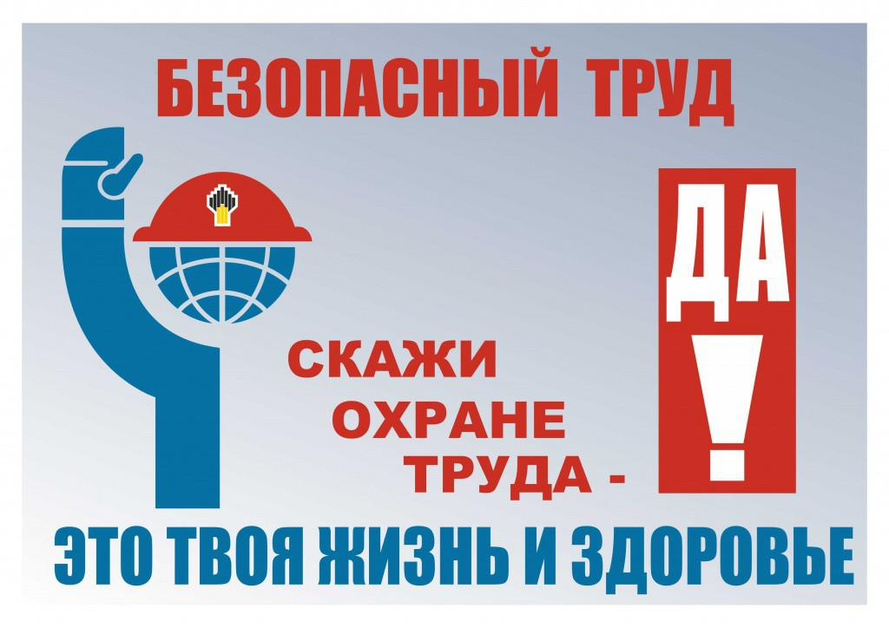

Наши обучающиеся стали призёрами конкурса в разных номинациях:

Номинация «Труд - уважай, охрану труда - соблюдай!»
Возрастная категория от 7 до 9 лет:
- 2 место – Шаров Егор, 9 лет.

Номинация «Безопасный труд родителей глазами детей»
Возрастная категория от 7 до 9 лет:
- 3 место Лахина София, 9 лет.

Возрастная категория от 10 до 15 лет:
- 3 место – Морозова Дарья, 10 лет,
- Зиновьева Валерия, 10 лет.

Поздравляем наших ребят и желаем удачи в областном этапе конкурса!!!!
09.04.2019

